

**Comunicato *S*tampa**

**Il trento film Festival arriva in citta’ con “*DESTINAZIONE...GIAPPONE*”**

**10 maggio > 16 giugno 2018**

ISTITUTO GIAPPONESE DI CULTURA

Roma - via Antonio Gramsci, 74

te. 06 3224794 [www.jfroma.it](http://www.jfroma.it)

ingresso libero



*in collaborazione con Trento film festival*

**film in V.O. con sottotitoli in italiano** e **inglese**

**proiezioni feriali: ore 17.00 o 19.00 / NEW sabato ore 11.00**

Montagna, avventura, esplorazione sono i temi cardine del **Trento Film Festival** (26 aprile – 6 maggio 2018) giunto quest’anno alla 66° edizione con una sezione dedicata al Giappone, che l’Istituto Giapponese di Cultura è lieto di ospitare nella propria sede. Un viaggio con “***Destinazione…Giappone***” alla scoperta di territori, realtà rurali, piccole comunità montane che, in virtù di un profondo rispetto per ambiente e tradizioni, resistono a condizioni climatiche estreme, alle avversità e all’isolamento dai più confortevoli e tecnologici contesti urbani. Un itinerario affascinante in luoghi per lo più ignoti ai turisti, curiosando tra i prodotti della terra e della gastronomia giapponese, ormai conosciuta e apprezzata in tutto il mondo, tanto da meritare il sigillo di Patrimonio UNESCO. **Otto film documentari**, frutto di un complesso lavoro di squadra, con storie fuori dall’ordinario che documentano realtà intime e silenziose, lontane dall’immaginario di un Giappone ipertecnologico, metropoli affollate, fast food, abitazioni domotiche e mode fugaci, figlie di consumismo e globalizzazione. La rassegna ***Destinazione… Giappone***, a cura di Sergio Fant, è organizzata in collaborazione con il **Trento Film Festival** (66° edizione, 26 aprile – 6 maggio 2018), dove è stata presentata in versione integrale (info: www. trentofestival.it). Altra novità assoluta nella pluridecennale attività cinematografica dell’Istituto Giapponese è **l’apertura della Sala Cinema anche il sabato mattina** (limitatamente ad alcuni sabato, consultare il calendario sotto riportato).

**Tutti i film sono sottotitolati in italiano e inglese;** l’ingresso alle proiezioni è **gratuito**, senza necessità di prenotazione.

CALENDARIO PROIEZIONI

**gio 10 maggio ore 19.00** e **mar 12 giugno ore 17.00CHIISANA AKARI** di Ryusuke Ohno (Giappone, 2013, 72' bluray)**ven 11 maggio ore 17.00DRYADS IN A SNOW VALLEY** di Shigeru Kobayashi (Giappone, 2015, 99' bluray)

**gio 17 maggio ore 19.00** e **ven 15 giugno ore 17.00FURUSATO** di Thorsten Trimpop (Germania, 2015, 90' bluray)*Avviso: il film contiene alcune immagini forti che potrebbero urtare la sensibilità del pubblico.*

ven 18 maggio ore 17.00**TRACE OF BREATH** di Haruka Komori (Giappone, 2017, 112' bluray)

**sab 19 maggio ore 11.00** e **gio 7 giugno ore 19.00RAMEN HEADS** di Koki Shigeno (Giappone, 2017, 93' bluray) **mar 22 maggio ore 17.00**e **sab 9 giugno ore 11.00** > **proiezione con introduzione del regista Damien Faure MILIEU** di Damien Faure (Francia, 2015, 54' bluray)**gio 24 maggio ore 19.00** e **martedì 5 giugno ore 17.00UMI YAMA AIDA - In Between Mountains And Oceans** di Masaaki Miyazawa (Giappone, 2015, 79' bluray)

**gio 31 maggio ore 19.00** e **sab 16 giugno ore 11.00THE BIRTH OF SAKE** di Erik Shirai (USA, 2015, 94' bluray)

SINOSSI

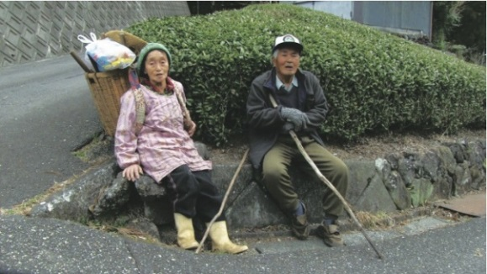

gio 10 maggio ore 19.00

mar 12 giugno ore 17.00

**CHIISANA AKARI**

di **Ryusuke Ohno**

(Giappone, 2013, 72' bluray)

©2013-2018 art-true.com Atmk.Co.,Ltd.

Attrezzati con il minimo indispensabile, i giovani registi documentano la vita delle persone che vivono a Shizuoka, un villaggio tra le montagne. Nella località Aoi di Shizuoka, nel distretto di Osawa, vivono in totale 23 famiglie. Gli abitanti di questo luogo accettano la vita per quello che è, inconvenienti inclusi, e vivono in pace con i loro vicini. La camera ritrae gli aspetti più intimi della vita quotidiana in questo piccolo villaggio.

**Ryusuke OHNO**

Nato nella prefettura di Aichi nel 1986, si è diplomato presso il dipartimento di fotografia della Tokyo Zokei University. Chiisana Akari è suo primo lavoro cinematografico.

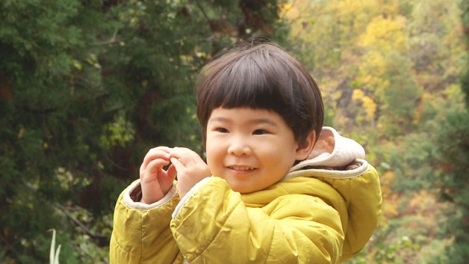

ven 11 maggio ore 17.00**Dryads In a Snow Valley** di **Shigeru Kobayashi**

(Giappone, tit. originale *Kaze no hamon,* 2015, 99' bluray )

Documentario su una regione nevosa nella prefettura di Niigata, vicino al confine con la prefettura di Nagano. Il regista e la sua troupe hanno impiegato cinque anni per realizzare il film. Il signore e la signora Kogure si trasferiscono dalla città a Echigo Tsumari e si stabiliscono in un "satoyama", una comunità tra le montagne in cui le persone vivono in armonia con la natura, dove ristrutturano una fattoria tradizionale con tetto in paglia e imparano a coltivare il riso. Poi, una mattina di primavera, una fortissima scossa di terremoto

Copyright © 2015 Kasama Film All Rights Reserved

© 2015 by ARTicle FILMS

**Shigeru Kobayashi**

Nato nel 1954 nella prefettura di Niigata, dopo aver lavorato come assistente alla regia del documentarista Yanagisawa Hisao, è stato cameraman in Living on the River Agano (1992) con il quale si è aggiudicato il primo premio alla JSC (Japanese Society of Cinematographers). Tra I suoi maggiori successi si ricordano: Children of the Cosmos (2000), A Patch of Blue Sky (2001) e And Life Goes On (2004).

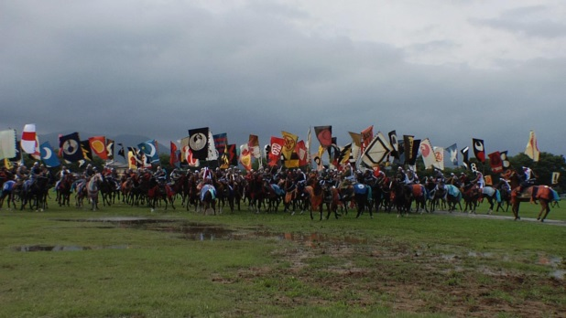

gio 17 maggio ore 19.00

ven 15 giugno ore 17.00

**Furusato** di **Thorsten Trimpop**

(Germania*,* 2015, 90' bluray)

*Avviso: il film contiene alcune immagini forti che potrebbero urtare la sensibilità del pubblico.*

© 2016 eine Produktion der Büchner Filmproduktion GbR

Una piccola città nella zona di esclusione di Fukushima cerca la normalità dopo la più grande catastrofe nucleare dopo Chernobyl. Un adolescente, un attivista, un ingegnere e un allevatrice di cavalli fanno fronte alla perdita delle loro case e al pericolo invisibile delle radiazioni. Ognuno di loro deve decidere se restare o andarsene.

**Thorsten Trimpop**

Regista e artista figurativo, ha insegnato al Massachusetts Institute of Technology, all'Università di Harvard e alla Boston University. Dal 2014 al 2017 è stato membro del MIT Open Documentary Lab e attualmente è professore assistente presso la School of the Art Institute di Chicago. Il suo primo lungometraggio *The Irrational Remains* è stato presentato al Festival del cinema di Berlino e ha vinto numerosi premi internazionali.

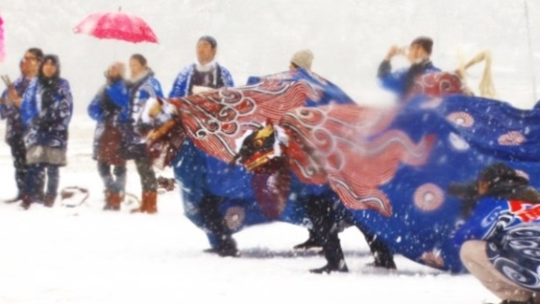

ven 18 maggio ore 17.00.. **Trace of Breath** di **Haruka Komori**

(Giappone, tit. originale *Iki no ato*, 2017, 112' bluray)

Il film segue la proprietario di un'azienda di semi e piante a Rikuzentakata, nella prefettura di Iwate, mentre scrive i suoi pensieri e le sue osservazioni sullo tsunami del 2011 in inglese, lingua di cui è stato uno studente diligente per anni. La realizzazione del film è stata possibile solo grazie allo stretto legame creatosi tra la regista, che si trasferì a Rikuzentakata in seguito al grande terremoto e allo tsunami, e il protagonista.

©Kasama Film/Komori Haruka

**Haruka Komori**

Nata nel 1989 nella prefettura di Shizuoka, nel 2015 consegue un Master in Intermedia Art presso l'University of the Arts di Tokyo. Dopo il devastante terremoto del 2011 si trasferisce a Rikuzentakata, una delle zone più colpite della regione Tohoku dove documenta le vite degli abitanti assieme all’amico e collega scrittore e pittore Seo Natsumi. Trace of Breath è il suo primo lungometraggio.

sab 19 maggio ore 11.00

© Gunpowder & Sky

gio 7 giugno ore 19.00**Ramen Heads** di Koki Shigeno

(Giappone, 2017, 93' bluray)

Il *ramen*, in origine piatto veloce, semplice e soprattutto nutriente per la popolazione affamata nel Giappone del dopoguerra, è diventato oggi quasi oggetto di culto. I fan devoti, conosciuti come *ramen heads*, attraversano il paese alla ricerca dell'ultimo tonkotsu, shio o miso ramen, e sono disposti ad aspettare ore in fila per una scodella. Osamu Tomita è stato eletto per tre anni consecutivi il miglior chef di ramen del Giappone, questo film esamina in modo dettagliato i suoi metodi e ingredienti.

**Koki Shigeno**

Nato nel 1965, Koki Shigeno è autore di documentari per la TV su chef di fama come il maestro di sushi Araki, il maestro di soba, Kotaka, il cuoco francese Alain Passard. *Ramen Heads* è il suo primo film.

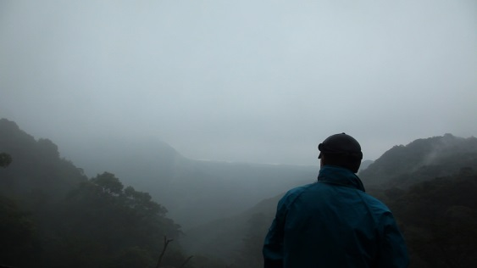

mar 22 maggio ore 17.00

e sab 9 giugno ore 11.00 **> proiezione alla presenza del regista Damien Faure**

**Milieu** di Damien Faure (Francia, 2015, 54' bluray)

Il signor Nishida è un entomologo. Ha un legame stretto con l'ambiente naturale. In una spedizione scientifica sull'isola di Yakushima, un'isola di montagne avvolta in una nebbia apparentemente eterna, ci guida alla scoperta delle credenze spirituali che accompagnano il rapporto degli abitanti dell'isola con la natura. Come esploratori di queste montagne ricoperte da una foresta lussureggiante, ci presentano le divinità, gli spiriti dispettosi e i paesaggi in trasformazione con cui coesistono.

© 2015 aaa production

**Damien Faure**

Diplomato all'Ecole des Beaux-Arts di Saint-Etienne,ha iniziato la sua carriera di regista documentando una guerra dimenticata nella Papua occidentale. Da questa esperienza sono nati tre documentari, premiati nei festival di tutto il mondo. Attualmente sta preparando un lungometraggio di finzione la cui sceneggiatura è stata selezionata all'International Screenwriters Pavilion al Festival di Cannes.

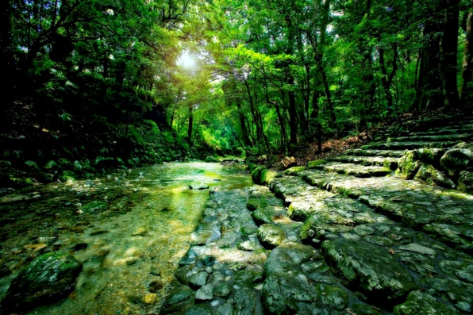

gio 24 maggio ore 19.00

mar 5 giugno ore 17.00

**Umi Yama Aida - In Between Mountains And Oceans** di Masaaki Miyazawa

(Giappone, 2015, 79' bluray)

Lo Shikinen Sengu è una cerimonia millenaria che si svolge una volta ogni 20 anni nel Grande Santuario di Ise nella prefettura di Mie. Miyazawa visita i boschi sacri del Santuario, le foreste di cipressi di Kiso, la catena montuosa dello Shirakami e altre vallate in tutto il paese per intervistare esperti in vari campi, compresi i maestri della falegnameria del tempio, pescatori e scienziati. Un omaggio alla spiritualità del Giappone e al suo legame con boschi e mari.

© photo by director Masaaki Miyazawa

**Masaaki Miyazawa**

Fotografo giapponese tra ì più conosciuti, lavora attivamente nel settore della moda e della pubblicità ed espone le sue opere in tutto il mondo. Nel 1985 riceve il primo premio al Rookie of the Year del New York International Center of Photography. Recentemente ha diretto il suo primo lungometraggio, In Between Mountains e Oceans.

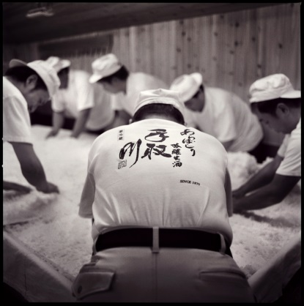

© 2015-2018, Cebu Osani Creative & Imakoko Media, All Rights Reserved.

gio 31 maggio ore 19.00

sab 16 giugno ore 11.00

**The Birth of Sake** di Erik Shirai (USA, 2015, 94' bluray)

In un mondo in cui la maggior parte delle produzioni in serie sono fortemente automatizzate, un piccolo gruppo di lavoratori manuali deve sfidare condizioni di lavoro estreme per preservare quella tradizione lunga oltre 2000 anni che conosciamo con il nome di sake. *The Birth of Sake* è un documentario che svela la storia di appassionati produttori di sake, e ciò che serve per creare un sake di fama mondiale alla Yoshida Brewery, un piccola distilleria familiare con 144 anni di storia, nel nord del Giappone.

**Erik Shirai**

Regista newyorkese lavora in tutto il mondo per famosi documentari e programmi televisivi. Ha lavorato come cameraman per il programma televisivo vincitore agli Emmy Awards *“No Reservation”* con Anthony Bourdain; di recente i suoi film sono stati presentati al TED di New York. Nel 2008, ha fondato la sua società di produzione Cebu Osani Creative.

**Testi di sinossi e biografie a cura del Trento Film Festival**

*Destinazione Giappone*, a cura di Sergio Fant, nella sua forma integrale ha rappresentato una delle sezioni del **Trento Film Festival**, 66° edizione (Trento, 26 aprile – 6 maggio 2018), appena concluso.

L’Istituto Giapponese di Cultura ringrazia il Direttore Luana Bisesti, il responsabile del programma cinematografico Sergio Fant, Rosanna Stedile e tutto lo staff del Trento Film Festival per aver reso possibile la presentazione di quasi tutti i film di *Destinazione Giappone* nella nostra sede a Roma.

Info: Isabella Lapalorcia – Roma, Istituto Giapponese di Cultura via A. Gramsci, 74

tel. 063224794 www.jfroma.it lapalorcia@jfroma.it